BERITA ACARA SERAH TERIMA INVENTARIS
PT. JAKARTA PRIMA CRANES
Wisma JPC, Jl. Mampang Prapatan Raya No.20

No. Dokumen : IT/BAST/2023/11/004
No. Inventaris : RJI-2022-001
DEPARTEMEN GA-IT

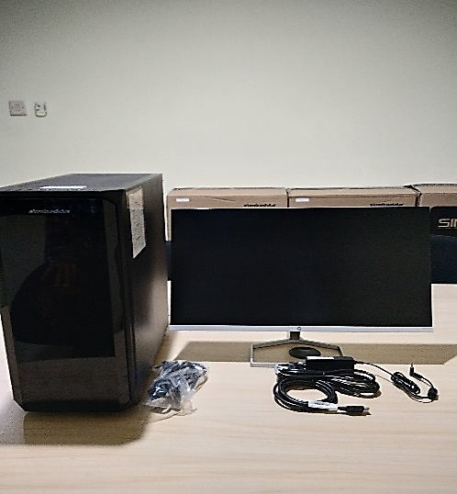
Hari ………………, ……. ………… 2023,
Telah diserahkan inventaris sebagai berikut :
- SET PC
  - CPU : Intel Core i7-1700-LGA1700
  - RAM : 16GB DDR4 on board
  - Storage : 1 TB SSD M2 NVME
  - GPU/VGA : MSI RTX 3050 VENTUS 2X 8G OC 86B GDDR6
  - Warna : Black
  - SN : SMC20SB48019040266

  - Monitor : HP 24fwa 24
Kondisi : 90% (Bekas Pakai)
Dari :
Nama : Rajib Iskandar
Divisi : Engineering
NIK :
Kepada :
Nama : M N Mahmudi
Divisi : HR & GA / IT
NIK :
Notes :
Serah Terima PC user karena resign, dan semua data kerjaan berada pada PC tersebut.*

Menyetujui,

Bramantya Zain

Menyerahkan,

Rajib Iskandar
Menerima,

M N Mahmudi
Mengetahui,

Ali Rakhman

BERITA ACARA SERAH TERIMA INVENTARIS
PT. JAKARTA PRIMA CRANES
Wisma JPC, Jl. Mampang Prapatan Raya No.20

No. Dokumen : IT/BAST/2023/11/004
No. Inventaris : RJI-2022-001
DEPARTEMEN GA-IT

Hari ………………, ……. ………… 2023,
Telah diserahkan inventaris sebagai berikut :
- SET PC
  - CPU : Intel Core i7-1700-LGA1700
  - RAM : 16GB DDR4 on board
  - Storage : 1 TB SSD M2 NVME
  - GPU/VGA : MSI RTX 3050 VENTUS 2X 8G OC 86B GDDR6
  - Warna : Black
  - SN : SMC20SB48019040266

  - Monitor : HP 24fwa 24
Kondisi : 90% (Bekas Pakai)
Dari :
Nama : Rajib Iskandar
Divisi : Engineering
NIK :
Kepada :
Nama : M N Mahmudi
Divisi : HR & GA / IT
NIK :
Notes :
Serah Terima PC user karena resign, dan semua data kerjaan berada pada PC tersebut.*

Menyetujui,

Bramantya Zain

Menyerahkan,

Rajib Iskandar
Menerima,

M N Mahmudi
Mengetahui,

Ali Rakhman

